实 验 报 告
《软件测试》实验 1
专业 计算机 班级 102 实验日期 2013/3/29
学号 1004061034 姓名 陈敏清 同组学生姓名 无
课程名称 | 软件测试
实验名称 | 白盒测试
实验地点与  实验环境 | X-109 ,Windows7,VC++6.0
实验主要内容与步骤 | 实验主要内容：  1．题目一：使用逻辑覆盖测试方法测试以下程序段  void DoWork (int x,int y,int z)  {  1 int k=0, j=0;  2 if ( (x>3)&&(z<10) )  3 {  4 k=x*y-1;  5 j=sqrt(k);  6 }  7 if((x==4)||(y>5))  8 j=x*y+10;  9 j=j%3;  10 }  说明：程序段中每行开头的数字（1-10）是对每条语句的编号。  （1）画出程序的控制流图（用题中给出的语句编号表示）。  （2）分别以语句覆盖、判定覆盖、条件覆盖、判定/条件覆盖、组合覆盖和路径覆盖方法设计测试用例，并写出每个测试用例的执行路径（用题中给出的语句编号表示）。  2. 首先编写程序，实现下面功能：输入三条正数作为三角形的三条边，判断是否可以构成三角形，若可以则判断是何种类型的三角形（等边、等腰、一般）。然后应用逻辑覆盖方法和基本路径测试方法为上面的问题设计测试用例。  实验主要步骤：  - 画出程序流程图  - 转换成对应的控制流图  - 编写C语言响应代码  - 设计测试的路径  - 在程序里输入相应的测试用例  - 填写测试用例表和结论
实验结果(结论)  或存在的问题 | 实验1.1  1  流程图  x>3&&z<10  2  K=x*y-1 j=sqrt(k)  3  x==4 | | y>5  4  5  J=x*y+10  J=j%3  控制图  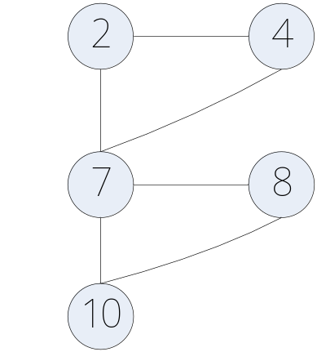  根据流程图，总的路径有  P1:（1-2-4）T，T  P2:（1-2-5）T，F  P3：（1-3-4）F，T  P4：（1-3-5）F，F  - 语句覆盖  语句覆盖是使程序中的每个可执行的语句至少执行一次。故可选用P1（1-2-4），则可以选用测试用例x=4,y=6,z=9,则输出的值k=23,j=1.实验结果如下：  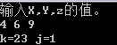  - 判断覆盖  判定覆盖是使得每个判断的取真分支和取假分支至少执行一次。则可以选用P1和P4，如下表：  判断覆盖的测试用例  实验结果如下所示：  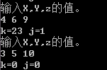  - 条件覆盖  条件覆盖是每个判定的条件的可能取值至少满足一次。  条件x>3,取真伪T1，取假为F1；  条件z<10,取真为T2，取假为F2；  条件x==4,取真为T3，取假为F3；  条件y>5，取真为T4，取假为F4。  条件覆盖的测试用例  实验结果如下所示：  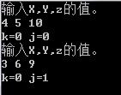  - 判定-条件覆盖  判定条件覆盖测试用例  实验结果如下：  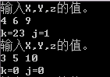  - 条件组合覆盖  示例存在的8中组合条件  条件组合覆盖的测试用例  运行结果如下：  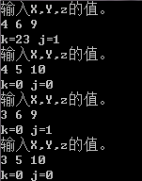  - 路径覆盖  运行结果如下  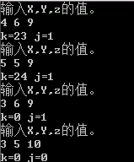  实验1.2  实验代码：  #include<stdio.h>  void main()  {  int a,b,c;  int num=8;  while(num)  {  printf("请输入三个整数为三角形的三条边\n");  scanf("%d%d%d",&a,&b,&c);  if(a>0 && b>0 && c>0)  {  //当两边之和大于第三边的时候，构成三角形  if(a+b>c && a+c>b && b+c>a)  {  //查找是否有边相等的情况  if(a==b || a==c || b==c)  {  if(a==b && a==c && b==c)  printf("此三角形为等边三角形\n");  else  printf("此三角形为等腰三角形\n");  }  else  printf("此三角形为一般三角形\n");  }  else  {  printf("输入的边不能构成三角形\n");  }  }  //输入的为小数，或者数据小于0的情况都是数据有误  else  printf("输入的数据有误\n");  num--;  }  }  - 流程图  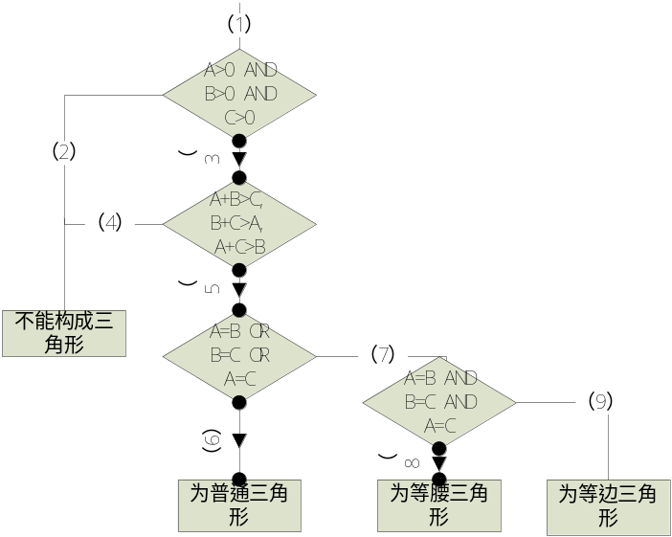  - 逻辑覆盖方法  由程序流程图可以得到，本示例程序的路线有五条  P1：1-2  P2：1-3-4  P3：1-3-5-6  P4：1-3-5-7-8  P5：1-3-5-7-9  2.1语句覆盖  语句覆盖是使每条语句至少执行一遍。则本示例中是每条语句执行一遍，则选用P1，P3，P4和P5。  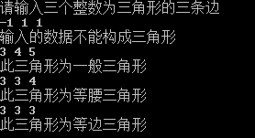  2.2判定覆盖  判定覆盖的测试用例  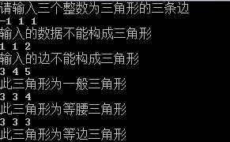  2.3条件覆盖  条件A>0：取真为T1，取假为F1；  条件B>0：取真为T2，取假为F2；  条件C>0：取真为T3，取假为F3；  条件A+B>C：取真为T4，取假为F4；  条件B+C>A：取真为T5，取假为F5；  条件A+C>B：取真为T6，取假为F6；  条件A=C：取真为T7，取假为F7；  条件B=C：取真为T8，取假为F8；  条件A=B：取真为T9，取假为F9；  由于这个示例是三角形的三边问题，即三边的情况那个边都是一样的。则可以这样设置条件测试用例。  条件覆盖的测试用例  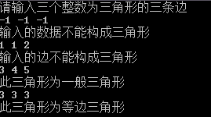  2.4判定-条件覆盖  使得所有可能取值至少执行一次，同时，所有判断的可能结果至少执行一次。  判定-条件覆盖的测试用例  运行结果如下  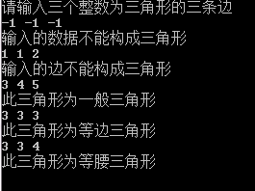  - 条件组合覆盖  示例存在的组合条件  条件组合覆盖的测试用例  2.6路径覆盖  路径覆盖的测试用例  3.1基本路径覆盖  （1）程序的流程控制覆盖  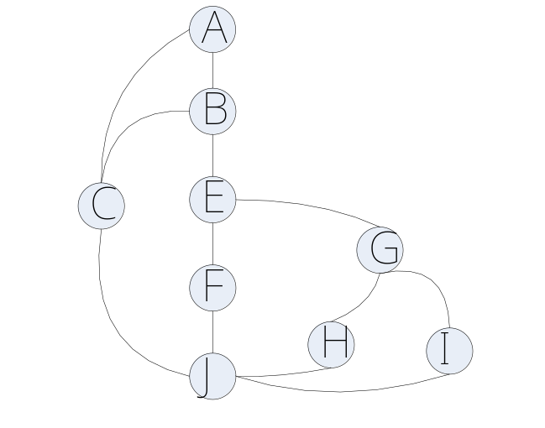  （2）程序环路复杂度  V(G)=边界数目-节点数目+2=13-10+2=5  （3）确定基本路径  1）A-C-J  2）A-B-C-J  3）A-B- E-F-J  4）A-B -E-G-H-J  5）A-B -E-G-I-J  （4）测试用例  确保每条路径各执行一遍  - a=0,b=1,c=1,可以覆盖路径A-C-J  - a=1,b=2,c=3,可以覆盖路径A-B-C-J  - a=3,b=4,c=5,可以覆盖路径A-B- E-F-J  - a=3,b=3,c=4,可以覆盖路径A-B -E-G-H-J  - a=3,b=3,c=3,可以覆盖路径A-B -E-G-I-J
  测试用例 | 具体取值条件 | 判定条件 | 通过路径
  输入：x=4,y=6,z=9  输出：k=23,j=1 | x>3,z<10  x==4 | T，T | P1（1-2-4）
  输入：x=3,y=5,z=10  输出：k=0,j=0 | X<=3,z>=10  X!=4,y<=5 | F，F | P4（1-3-5）
  测试用例 | 取值条件 | 具体取值条件 | 通过路径
  输入：x=4,y=5,z=10  输出：k=0,j=0 | T1，F2，T3，F4 | x>3,z>=10,  y<=5,x==4 | P3（1-3-4）
  输入：x=3,y=6,z=9  输出：k=0,j=1 | F1，T2，F3，T4 | X<=3,z<10,  y>5,x!=4 | P3（1-3-4）
  测试用例 | 取值条件 | 具体取值条件 | 判定条件 | 通过路径
  输入：x=4,y=6,z=9  输出：k=23,j=1 | T1，T2，T3，T4 | x>3,z<10  x==4,y>5 | T，T | P1(1-2-4)
  输入：x=3,y=5,z=10  输出：k=0,j=0 | F1，F2，F3，F4 | X<=3,z>=10  X!=4,y<=5 | F，F | P4(1-3-5)
  组合编号 | 覆盖条件取值 | 判定-条件取值 | 判定-条件组合
  1 | T1，T2 | M=T | x>3,z<10,M取真
  2 | T1，F2 | M=F | x>3,z>=10，M取假
  3 | F1，T2 | M=F | X<=3,z<10，M取假
  4 | F1，F2 | M=F | X<=3,z>=10，M取假
  5 | T3，T4 | N=T | X==4,y>5，N取真
  6 | T3，F4 | N=T | X==4,y<=5，N取真
  7 | F3，T4 | N=T | X!=4,y>5，N取真
  8 | F3，F4 | N=F | X!=4,y<=5，N取假
  测试用例 | 覆盖条件 | 覆盖路径 | 覆盖组合
  输入：x=4,y=6,z=9  输出：k=23,j=1 | T1，T2，T3，T4 | P1（1-2-4） | 1，5
  输入：x=4,y=5,z=10  输出：k=0,j=0 | T1，F2，T3，F4 | P3（1-3-4） | 2，6
  输入：x=3,y=6,z=9  输出：k=0,j=1 | F1，T2，F3，T4 | P3（1-3-4） | 2，6
  输入：x=3,y=5,z=10  输出：k=0,j=0 | F1，F2，F3，F4 | P4（1-3-5） | 4，8
  测试用例 | 覆盖条件 | 覆盖路径 | 覆盖组合
  输入：x=4,y=6,z=9  输出：k=23,j=1 | T1，T2，T3，T4 | P1（1-2-4） | 1，5
  输入：x=5,y=5,z=9  输出：k=24,j=1 | T1，T2，F3，F4 | P3（1-2-5） | 1，8
  输入：x=3,y=6,z=9  输出：k=0,j=1 | F1，T2，F3，T4 | P3（1-3-4） | 2，6
  输入：x=3,y=5,z=10  输出：k=0,j=0 | F1，F2，F3，F4 | P4（1-3-5） | 4，8
  测试用例 | 具体取值条件 | 执行语句 | 通过路径
  输入：A=-1,B=1,C=1 | A<=0 OR B<=0 OR C<=0 | 输出不能构成三角形 | P1（1-2）
  输入：A=3,B=4,C=5 | A>0，B>0，C>0  A+B>C ,B+C>A,  A+C>B,A!=B!=C | 输出一般三角形 | P3（1-3-5-6）
  输入：A=3，B=3，C=4 | A>0，B>0，C>0  A+B>C ,B+C>A,  A+C>B,A=B OR B=C OR A=C | 输出等腰三角形 | P4（1-3-5-7-8）
  输入：A=3，B=3，C=3 | A=B=C>0 | 输出等边三角形 | P5（1-3-5-7-9）
  测试用例 | 具体取值条件 | 判定条件 | 通过路径
  输入：A=-1,B=1,C=1  输出：不能构成三角形 | A<=0 OR B<=0 OR C<=0 | M=F | P1（1-2）
  输入，A=1,B=1,C=2  输出：不能构成三角形 | A>0，B>0，C>0  A+B<=C OR B+C<=A OR  A+C>B | M=T  N=F | P2（1-3-4）
  输入：A=3,B=4,C=5  输出：一般三角形 | A>0，B>0，C>0  A+B>C ,B+C>A,  A+C>B,A!=B!=C | M=T，N=T，  P=F | P3（1-3-5-6）
  输入：A=3，B=3，C=4  输出：等腰三角形 | A>0，B>0，C>0  A+B>C ,B+C>A,  A+C>B,A=B OR B=C OR A=C | M=T,N=T,  P=T,Q=F | P4（1-3-5-7-8）
  输入：A=3，B=3，C=3  输出：等边三角形 | A=B=C>0 | M=T,N=T,  P=T,Q=T | P5（1-3-5-7-9）
  测试用例 | 取值条件 | 具体取值条件 | 通过路径
  输入：A=-1,B=-1,C=-1  输出：不能构成三角形 | F1，F2，F3 | A<=0,B<=0,C<=0 | P1（1-2）
  输入，A=1,B=1,C=2  输出：不能构成三角形 | T1,T2,T3,F4,F5,F6 | A>0,B>0,C>0  A+B<=C,B+C<=A,  A+C<B | P2 (1-4)
  输入：A=3,B=4,C=5  输出：一般三角形 | T1,T2,T3,T4,T5,T6,  F7,F8,F9 | A>0，B>0，C>0  A+B>C ,B+C>A,  A+C>B,A!=B!=C | P3 (1-3-5-6)
  输入：A=3，B=3，C=3  输出：等边三角形 | T1,T2,T3,T4,T5,T6,  T7,T8,T9 | A=B=C>0 | P5（1-3-5-7-9）
  测试用例 | 取值条件 | 具体取值条件 | 通过路径 | 判定条件
  输入：A=-1,B=-1,C=-1  输出：不能构成三角形 | F1，F2，F3 | A<=0,B<=0,C<=0 | P1（1-2） | M=F
  输入，A=1,B=1,C=2  输出：不能构成三角形 | T1,T2,T3,F4,F5,F6 | A>0,B>0,C>0  A+B<=C,B+C<=A,  A+C<B | P2 (1-4) | M=T  N=F
  输入：A=3,B=4,C=5  输出：一般三角形 | T1,T2,T3,T4,T5,T6,  F7,F8,F9 | A>0，B>0，C>0  A+B>C ,B+C>A,  A+C>B,A!=B!=C | P3 (1-3-5-6) | M=T，N=T，  P=F
  输入：A=3，B=3，C=3  输出：等边三角形 | T1,T2,T3,T4,T5,T6,  T7,T8,T9 | A=B=C>0 | P5（1-3-5-7-9） | M=T,N=T,  P=T,Q=T
  输入：A=3,B=3,C=3  输出：等腰三角形 | T1,T2,T3,T4,T5,T6,  T7,F8,F9 | A>0，B>0，C>0  A+B>C ,B+C>A,  A+C>B,A=B , B!=C , A!=C | P4 (1-3-5-7-8) | M=T,N=T,  P=T,Q=F
  组合标号 | 覆盖条件取值 | 判定条件取值 | 判定-条件组合
  1 | F1,F2,F3 | M=F | A<=0,B<=0,C<=0
  2 | T1,T2,T3 | M=T, | A>0,B>0,C>0
  3 | T4,T5,F6 | N=F | A+B>C,B+C>A,A+C<=B
  4 | T4,T5,T6 | N=T | A+B>C,B+C>A,A+C>B
  5 | F7,F8,F9 | P=F | A!=B!=C
  6 | T7,F8,F9 | P=T | A=B!=C
  7 | T7,T8,T9 | Q=T | A=B=C
  测试用例 | 覆盖条件 | 覆盖路径 | 覆盖组合
  输入：A=-1,B=-1,C=-1  输出：不能构成三角形 | F1，F2，F3 | P1（1-2） | 1
  输入，A=1,B=1,C=2  输出：不能构成三角形 | T1,T2,T3, T4,T5,F6 | P2 (1-4) | 2，3
  输入：A=3,B=4,C=5  输出：一般三角形 | T1,T2,T3,T4,T5,T6,  F7,F8,F9 | P3 (1-3-5-6) | 2，4，5
  输入：A=3，B=3，C=3  输出：等边三角形 | T1,T2,T3,T4,T5,T6,  T7,T8,T9 | P5（1-3-5-7-9） | 2，4，7
  输入：A=3,B=3,C=3  输出：等腰三角形 | T1,T2,T3,T4,T5,T6,  T7,F8,F9 | P4 (1-3-5-7-8) | 2，4，6
  测试用例 | 取值条件 | 通过路径 | 覆盖组合
  输入：A=-1,B=-1,C=-1  输出：不能构成三角形 | F1，F2，F3 | P1（1-2） | 1
  输入，A=1,B=1,C=2  输出：不能构成三角形 | T1,T2,T3,F4,F5,F6 | P2 (1-4) | 2，3
  输入：A=3,B=4,C=5  输出：一般三角形 | T1,T2,T3,T4,T5,T6,  F7,F8,F9 | P3 (1-3-5-6) | 2，4，5
  输入：A=3，B=3，C=3  输出：等边三角形 | T1,T2,T3,T4,T5,T6,  T7,T8,T9 | P5（1-3-5-7-9） | 2，4，7
  输入：A=3,B=3,C=3  输出：等腰三角形 | T1,T2,T3,T4,T5,T6,  T7,F8,F9 | P4 (1-3-5-7-8) | 2，4，6
得分

注：学生做每个实验都必须写实验报告。实验报告可以是纸质的，也可以是电子形式的。实验报告（如是电子形式的必须刻成光盘）在学期结束时交给教务科存档。
实验指导教师签名 年 月 日

